Zabbix监控告警

目录

一、简介 2

二、进程的监控与告警 3

1.监控 3

a. 在zabbix-agent建立脚本 3

b. 指定脚本路径 3

c. web页面设置监控项 4

d. 监控图像化 6

2.告警 7

a. 安装邮件发送工具mailx 7

b. 配置邮件发件人信息 7

c. 建立邮件发送脚本 8

d. web配置告警脚本 8

e. 添加邮件告警功能 9

f. 创建触发器所生效时的动作 10

g. 创建触发器 11

三、url的监控与告警 12

1.监控 12

a. 建立url监控 12

b. 监控图像化 13

2.告警 14

a. 安装邮件发送工具mailx 14

b. 配置邮件发件人信息 14

c. 建立邮件发送脚本 14

d. web配置告警脚本 14

e. 添加邮件告警功能 14

f. 创建触发器所生效时的动作 15

g. 创建触发器 15

四、附件 16

# 一、简介

是一个基于WEB界面的提供分布式系统监视以及网络监视功能的企业级的开源解决方案，zabbix能监视各种网络参数，保证服务器系统的安全运营；并提供灵活的通知机制以让系统管理员快速定位/解决存在的各种问题。

本文基于[Zabbix 2.2.15](http://www.zabbix.com/) 版本，主要讲解url、进程的监控与告警。注意:下文中bix-agent代表客户端（以60.205.137.243为例），zabbix-server代表服务端（59.110.10.28）。

# 二、进程的监控与告警

## 1.监控

### a. 在zabbix-agent建立脚本

以监控zabbix-agent服务器上的tomcat进程为例，监控其内存、CUP、进程个数，在路径/etc/zabbix/scripts/建立脚本processstatus.sh（详情见附件）。

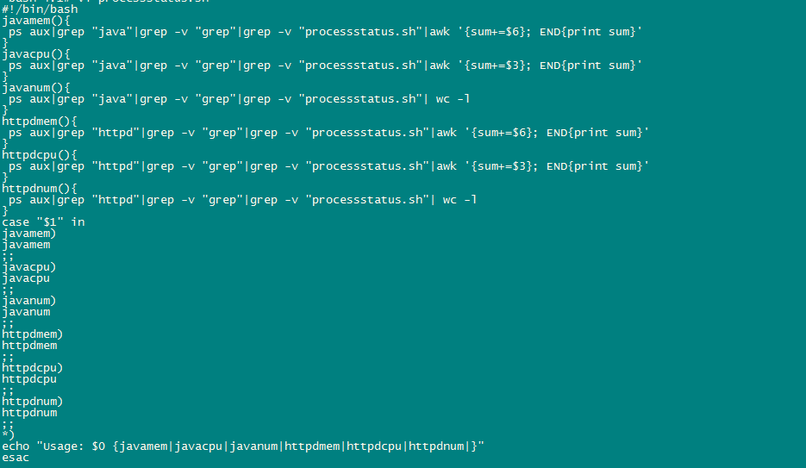

chown zabbix.zabbix processstatus.sh

#设置脚本所有者为zabbix用户

chmod +x processstatus.sh

#设置脚本执行权限

### b. 指定脚本路径

编辑zabbix-agent服务器zabbix_agentd.conf文件，末尾添加

UserParameter=process.tomcat.memory,/etc/zabbix/scripts/processstatus.sh javamem

UserParameter=process.tomcat.cpu,/etc/zabbix/scripts/processstatus.sh javacpu

UserParameter=process.tomcat.number,/etc/zabbix/scripts/processstatus.sh javanum

最后重启zabbix-agent：service zabbix-agent restart

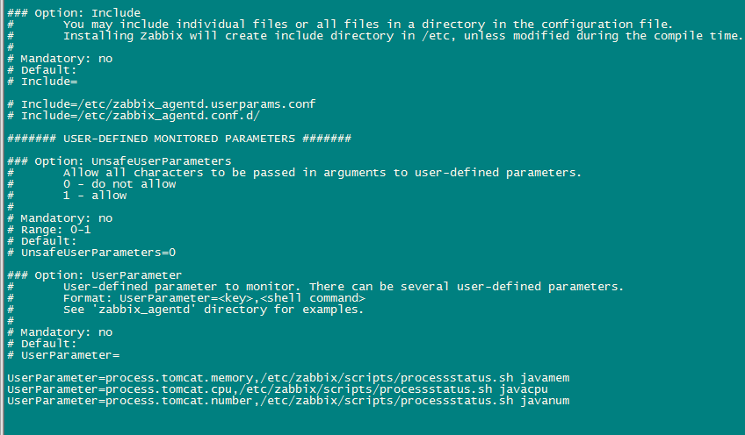

### c. web页面设置监控项

登录[zabbix web管理平台](http://59.110.10.28:81/zabbix)（Admin/zabbix），进入configuration -> hosts。

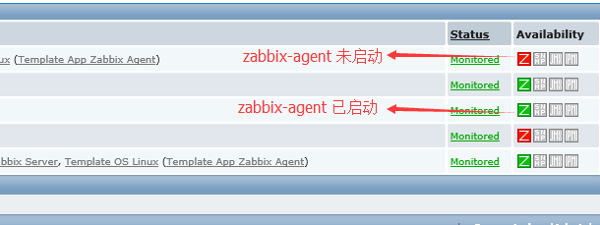

注:只有zabbix-agent启动的时候才能进行进程监控，绿色代表已启动，红色代表未启动。

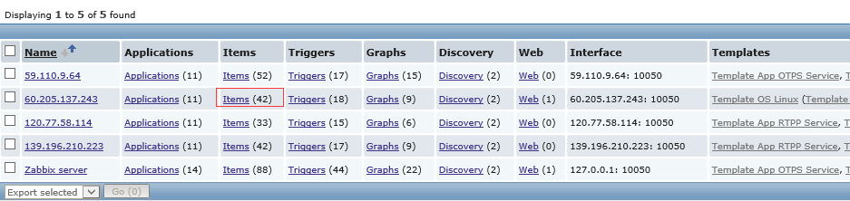

选择进程相对应的zabbix-agent服务器（这里我们选择了60.205.137.243）的items，并点击右上角create item按钮。然后作如下配置：

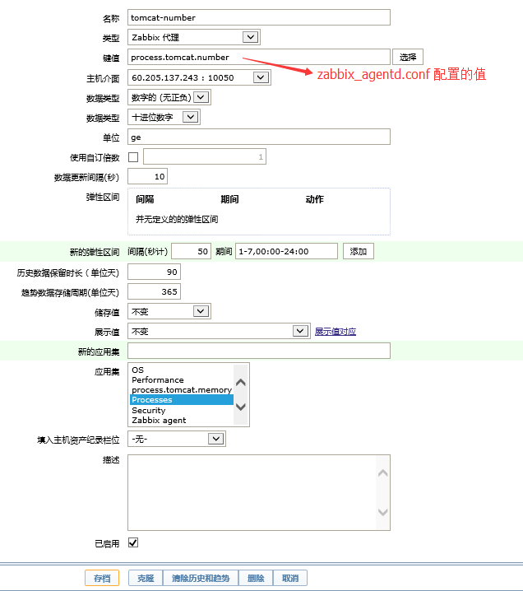

### d. 监控图像化

进入configuration -> hosts，选择zabbix-agent相对应的Graphs，并点击右上角create graph按钮。然后作如下配置：

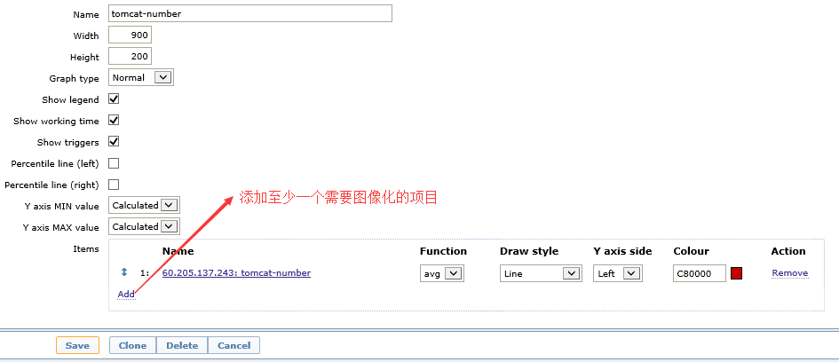

配置完毕后，进入monitoring -> graphs查看监控信息

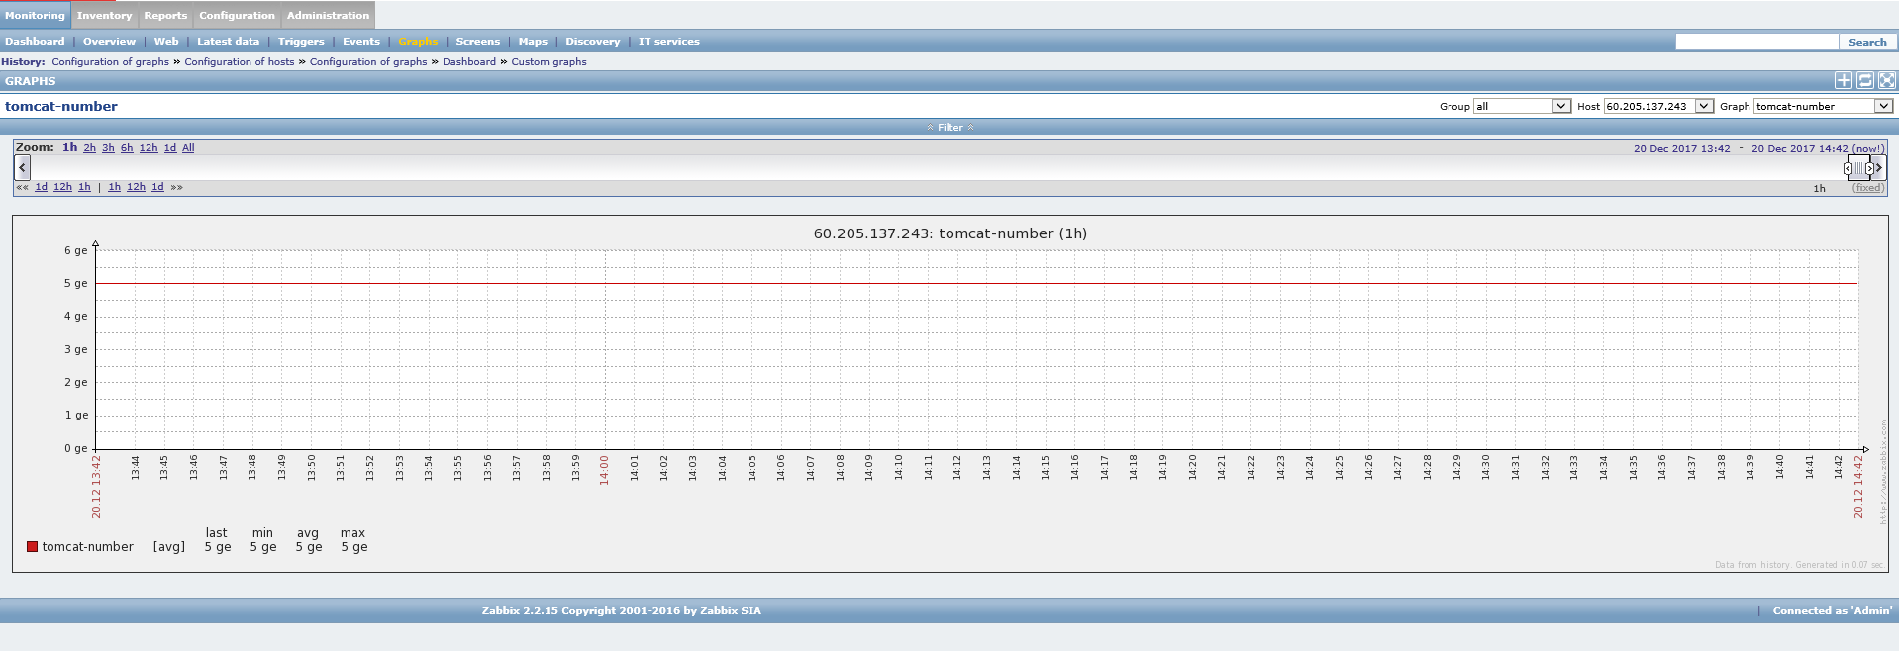

## 2.告警

### a. 安装邮件发送工具mailx

在zabbix-server服务器中，安装mailx:

yum remove mailx #卸载系统自带的旧版mailx

下载mailx：

wget  http://ftp.debian.org/debian/pool/main/h/heirloom-mailx/heirloom-mailx_12.5.orig.tar.gz  
tar -zxvf heirloom-mailx_12.5.orig.tar.gz#解压  
cd heirloom-mailx-12.5/#进入目录  
make#编译  
make install UCBINSTALL=/usr/bin/install#安装

tar jxvf mailx-12.5.tar.bz2 #解压

ln -s /usr/local/bin/mailx /bin/mail #创建mailx到mail的软连接

ln -s /etc/nail.rc /etc/mail.rc #创建mailx配置文件软连接

whereis mailx #查看安装路径

mailx -V #查看版本信息

### b. 配置邮件发件人信息

编辑 /etc/mail.rc（详情参见附件），在末端添加以下信息

set from=xxx@163.com smtp=smtp.163.com

set smtp-auth-user=xxx@163.com smtp-auth-password=123456

set smtp-auth=login

:wq! #保存退出

echo "zabbix test mail" |mail -s "zabbix" yyy@163.com

#测试发送邮件，标题zabbix，邮件内容：zabbix test mail，发送到的邮箱：yyy@163.com

#这时候，邮箱yyy@163.com会收到来自xxx@163.com的测试邮件

### c. 建立邮件发送脚本

在 /var/lib/zabbixsrv/alertscripts创建sendmail.sh（详情参见附件） ，并添加以下代码：

#!/bin/sh

echo "$3" | mail -s "$2" $1

:wq! #保存退出

chown zabbix.zabbix sendmail.sh

#设置脚本所有者为zabbix用户

chmod +x sendmail.sh

#设置脚本执行权限

编辑zabbix_server.conf（详情参见附加），找到修改AlertScriptsPath：AlertScriptsPath=/var/lib/zabbixsrv/alertscripts （即sendmail.sh所在路径）

### d. web配置告警脚本

登录[zabbix web管理平台](http://59.110.10.28:81/zabbix)（Admin/zabbix），进入administration -> media type。点击右上角create media type按钮

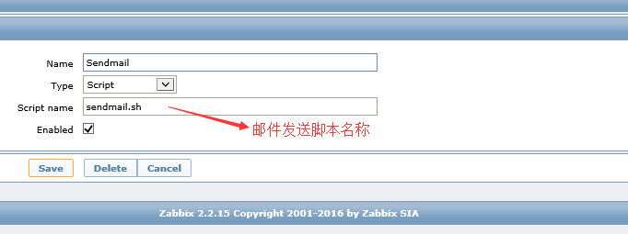

### e. 添加邮件告警功能

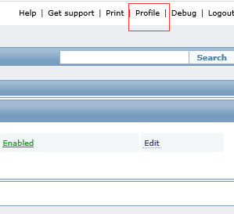 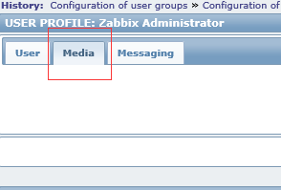

点击网页最右上角的profile按钮，然后在左上角选择选择media，然后add media如下：

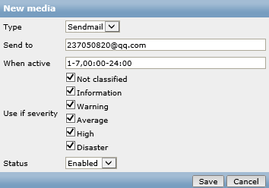

### f. 创建触发器所生效时的动作

进入configuration -> actions，点击右上角crete action。Action项配置如下：

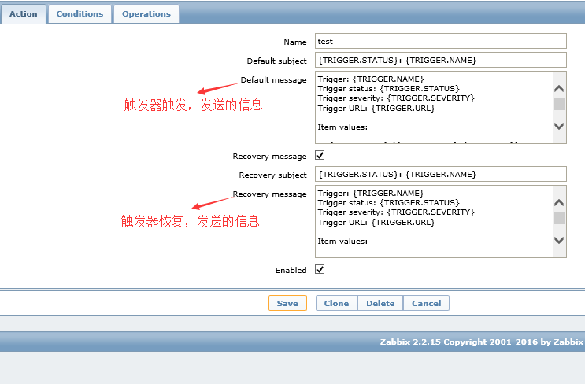

点击Operations项，new Action operations：

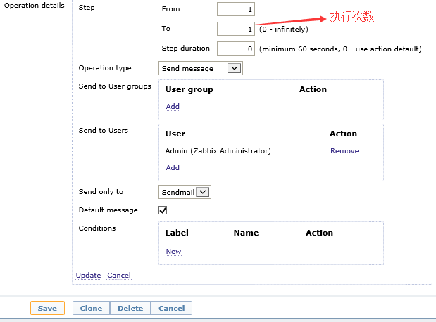

### g. 创建触发器

进入configuration -> hosts，选择进程相对应的zabbix-agent服务器triggers，点击右上角create trigger。

点击expression栏右边add按钮，选择需要监控的项目

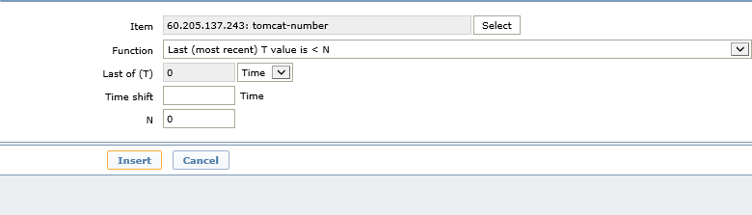

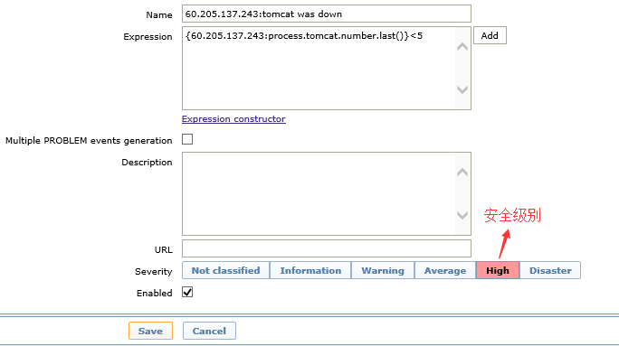

至此，告警功能配置完成，当tomcat进程少于五的时候，触发告警事件，并发送邮件。

注意：在expression中，|代表或#代表与，且中间不能存在空格。

# 三、url的监控与告警

## 1.监控

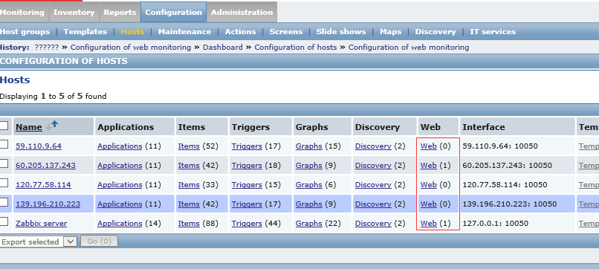

登录[zabbix web管理平台](http://59.110.10.28:81/zabbix)（Admin/zabbix），进入configuration-> hosts。选择任一zabbix-agent 的web项，然后点击右上角create scenario按钮。

### a. 建立url监控

I. 配置scenario项

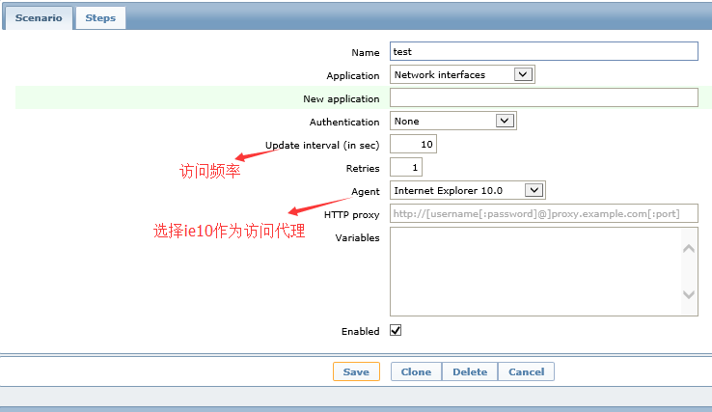

II. 配置step项

点击左上角steps按钮，add step。

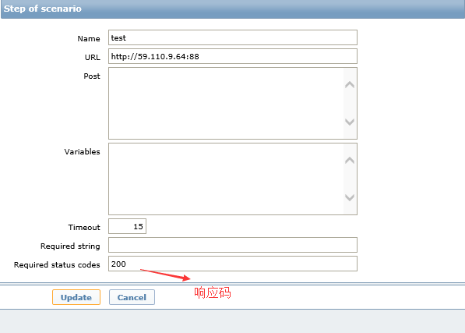

### b. 监控图像化

进入configuration -> hosts，选择zabbix-agent相对应的Graphs，并点击右上角create graph按钮。然后作如下配置：

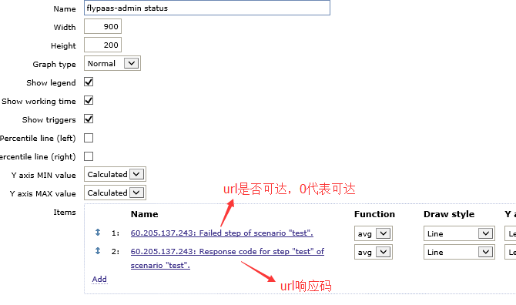

配置完毕后，进入monitoring -> graphs查看监控信息

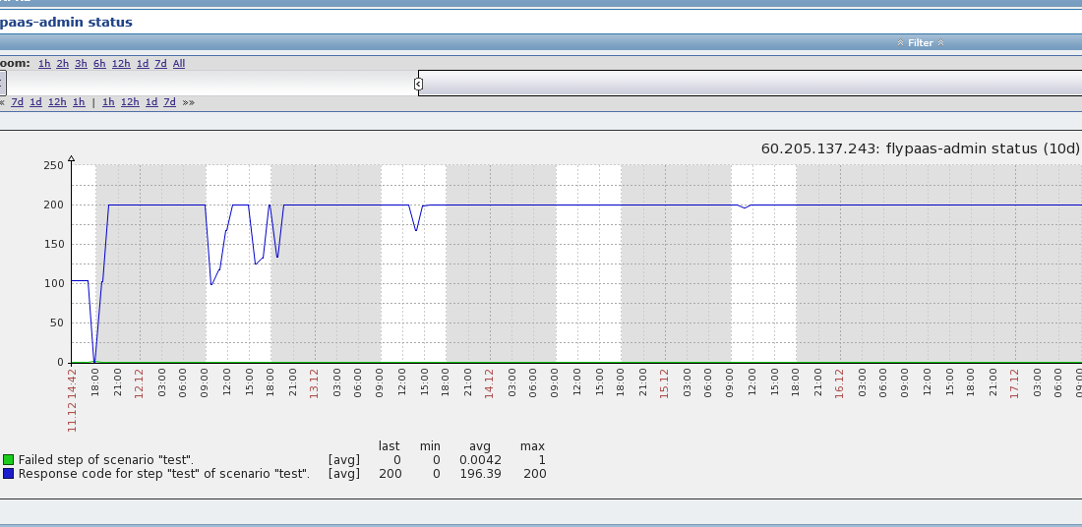

## 2.告警

### a. 安装邮件发送工具mailx

如未曾安装，参考安装邮件发送工具mailx

### b. 配置邮件发件人信息

如未曾配置，参考配置邮件发件人信息

### c. 建立邮件发送脚本

如未曾建立，参考建立邮件发送脚本

### d. web配置告警脚本

如未曾配置，参考web配置告警脚本

### e. 添加邮件告警功能

如未曾添加，参考web配置告警脚本

### f. 创建触发器所生效时的动作

如未曾创建，参考创建触发器所生效时的动作

### g. 创建触发器

进入configuration -> hosts，选择进程相对应的zabbix-agent服务器triggers，点击右上角create trigger。

点击expression栏右边add按钮，选择需要监控的项目

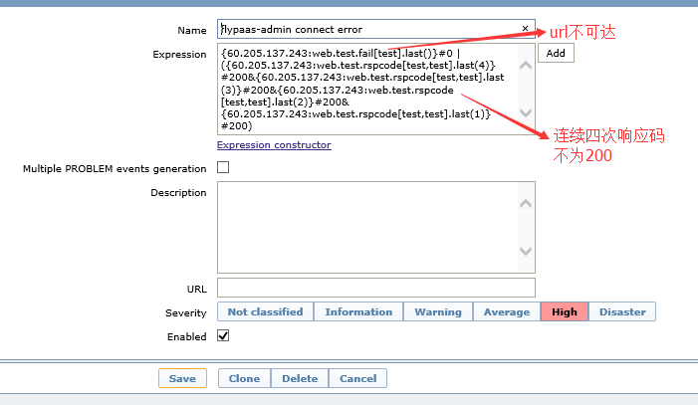

至此，告警功能配置完成，当tomcat进程少于五的时候，触发告警事件，并发送邮件。

注意：在expression中，|代表或#代表与，且中间不能存在空格。

# 四、附件

   